Čuk sedi na palici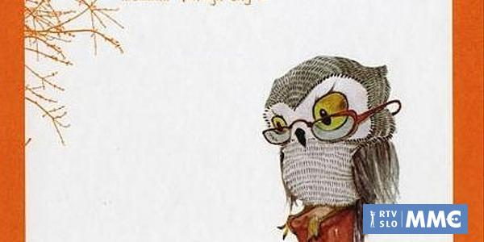
(Svetlana Makarovič)

Čuk sedi na palici, ravno je pri malici,
kaj ima za malico, nikomur ne pove,
grize, liže in cmoka, najbrž bo kaj slastnega
— prosim, naj nihče ne moti čuka, kadar je!
Meni pa povedala čukova je babica,
da nocoj njegov je plen bil bolj tako–tako,
to noč je ujel samo klavrno gosenico,
kajti stari sitnež kratkoviden je zelo!
Ko takole žveči, mrko premišljuje:
Kaj pa, če morda očala potrebuje?
In tako se tale smola je končala,
da si stari lopov kupil je očala!
Zdaj spet vse noči lovi,
bolj in bolj se debeli,
a pod njim se palica vsak čas zlomila bo,
že nevarno se šibi, take teže ne zdrži,
pa bo reklo — rsk! in — čof! — in čuka več ne bo...

Zapoj ob posnetku na spodnji povezavi.

https://m.youtube.com/watch?index=782&list=LLmYUQ0eK_rDuHWRTVGvWHcA&v=nBHNaLg8SNs
Tudi letos smo v mesecu novembru obeležili dan slovenske hrane in spremljajoči Tradicionalni slovenski zajtrk. Otroci, jejte zdravo hrano , da bo vaše počutje in zdravje dobro.
